Stapelverarbeitung

Auf Übersichtsseiten mit mehreren Medieneinträgen (z.B. Set-Ansicht, Suchresultate), lassen sich mit Hilfe der Zwischenablage mehrere Medieneinträge gleichzeitig auswählen und bearbeiten. Dieser Vorgang wird Stapelverarbeitung genannt. In der Stapelverarbeitung können Metadaten editiert, Zugriffsberechtigungen vergeben und Zusammenhänge hergestellt werden.

1. Auswahl von Medieneinträgen
Auf Medienübersichtsseiten erscheint am unteren Browserrand die Zwischenablage. Medieneinträge und/oder Sets lassen sich dieser durch Aktivieren der Checkbox gleich unterhalb des jeweiligen Thumbnails hinzufügen (mit dem Mauszeiger über die verkleinerte Mediendarstellung fahren und es erscheint u.a. die erwähnte Checkbox).
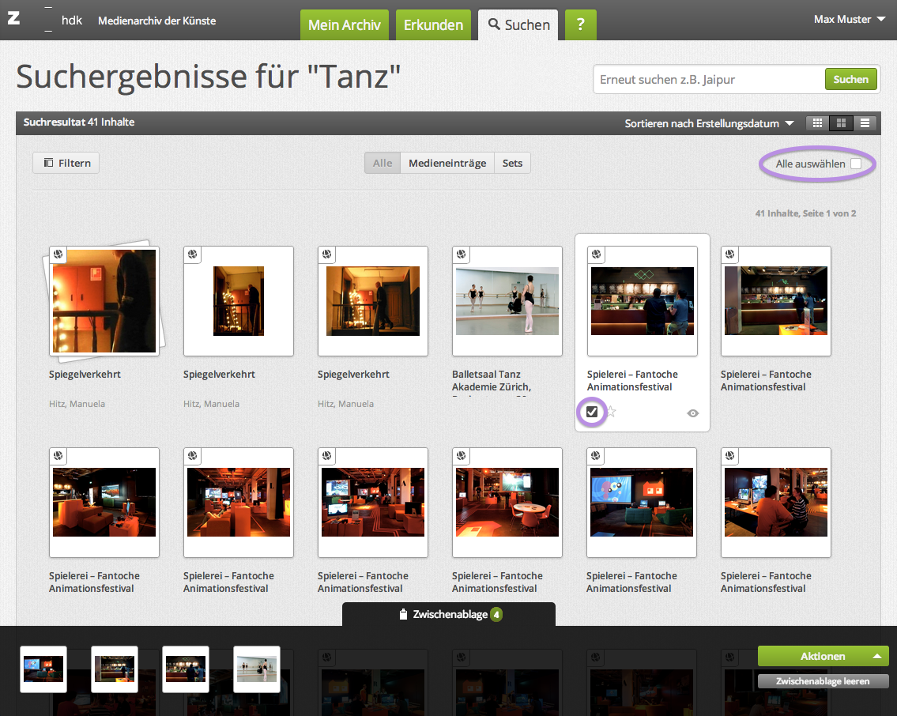
Die in der Zwischenablage positionierten Buttons „Alle auswählen“ und „Alle abwählen“ erlauben ein schnelles Hinzufügen aller angezeigten Medieneinträge/Sets in bzw. Entfernen aus der Zwischenablage.

2. Stapelfunktion wählen
Die Funktionen der Zwischenablage sind bestimmt durch die Zugriffsrechte, die sie auf die ausgewählten Medieneinträgen oder Sets in der Zwischenablage haben. Verfügen Sie über vollständige Rechte, dann können Sie von den ausgewählten Inhalten
- Metadaten editieren
- Zugriffsverechtigungen vergeben
- Inhalte zu Sets hinzufügen und damit Zusammenhänge herstellen.
Verfügen Sie nicht für alle ausgewählten Inhalte über die vollumfänglichen Rechte, so sind ihre Aktionen entsprechend beschränkt.
Grundsätzlich geschieht bei der Stapelverarbeitung dasselbe wie bei der jeweiligen Einzelakion. Informieren Sie sich also über das grundsätzliche auf den jeweiligen Hilfeseiten.
Metadaten editieren Zugriffsberechtigungen vergeben Zusammenhänge herstellen

3. Gemeinsam bearbeiten
Hat man mehrere Medieinträge zur Bearbeitung ausgewählt, so lässt sich bspw. der Titel auf alle Inhalte übertragen. Ein gelb gefärbtes Feld um die entsprechenden Metadatenfelder weist darauf hin, dass hier unterschiedliche Einträge vorliegen, und die bisherigen Angaben mit dem neuen Wert überschrieben werden. Es empfiehlt sich also bei der Vergabe gleicher Metadatenwerte auf mehrere Medieneinträgen gleichzeitig sehr vorsichtig vorzugehen.
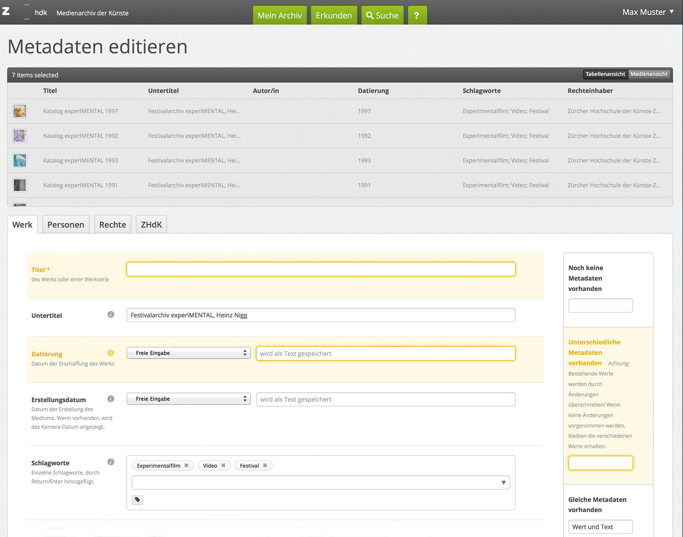
Weitere Informationen zum Bearbeiten von Metadaten
Die Stapelverarbeitung der Metadaten von Sets ist noch nicht implementiert, soll aber in Zukunft ermöglicht werden. Die Stapelverarbeitung von Sets und Medieneinträgen gemischt ist grundsätzlich nicht möglich.

4. Löschen von Werten
Bei gleichen Werten können diese gelöscht werden, in dem man die angezeigten Werte aus dem Feld nimmt und auf Speichern drückt.
Werden gemischte Werte angezeigt (gelb gefärbtes Feld), kann das Metadatenfeld in drei Schritten gelöscht werden:
- In das gelb umrandete Feld einen beliebigen Wert eintragen (z.B. das Zeichen „-“) und speichern.
- Medieneinträge nochmals in der Stapelverarbeitung editieren – nun werden die gleichen Werte angezeigt (z.B. das Zeichen „-“).
- Werte aus diesem Feld löschen.

